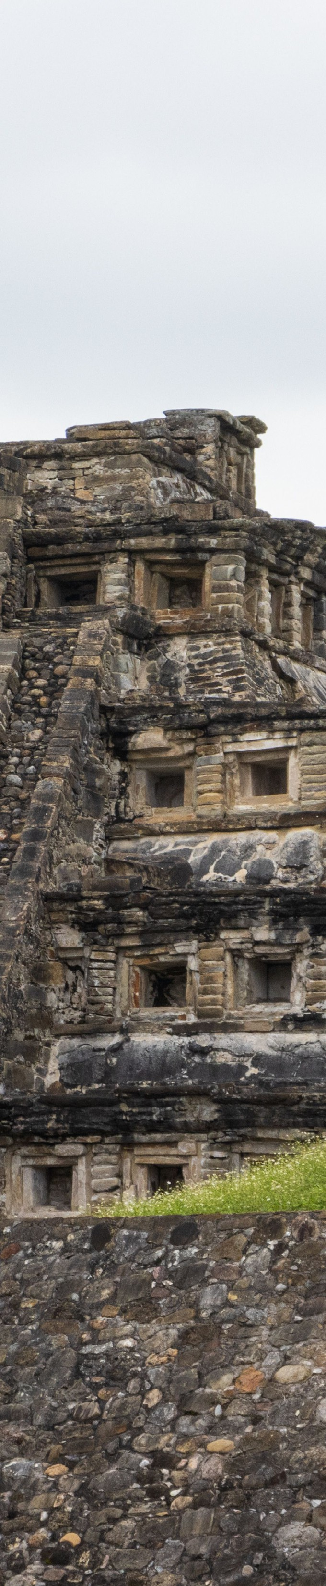

LO MEJOR DE VERACRUZ
VERACRUZ CATEMACO LOS TUXTLAS TAJÍN PAPANTLA XALAPA XICO COATEPEC

DURACIÓN: 6 DÍAS
Salidas diarias hasta diciembre 2025

ITINERARIO
Día 1 - Veracruz
Llegada y traslado del aeropuerto o central de autobuses al hotel. Resto del día libre. Alojamiento.

Día 2 - Veracruz (paquete de entradas)
Traslado por su cuenta del hotel a plaza acuario para iniciar su visita a las 10.00 hrs. en el Acuario de Veracruz aquí disfrutarán de 9 áreas representativas de la fauna del Estado la selva de los Tuxtlas, galería de agua dulce, galería de agua salada, pecera arrecifal, el tiburonario, el manatinario, la pecera de las medusas, el museo y el delfinario. Después de terminar tu recorrido, visitaremos el Fuerte de San Juan de Ulúa, una construcción de coral con más de 500 años de antigüedad, el Fuerte se ha transformado en un museo que permite a los visitantes descubrir la historia del Estado y la importancia de esta construcción en la historia del puerto, conocerás las leyendas que se desarrollaron entre sus muros, como la de Chucho “El Roto” y la “Mulata de Córdoba”. Todo esto acompañado con un guía certificado, además, tendrás la oportunidad de degustar la deliciosa gastronomía típica de la región, Mandinga, este encantador pueblo se encuentra rodeado de una zona de manglar, la cual podrás observar a bordo de una lancha, terminando este paseo, haremos una parada en un restaurante típico de Mandinga, donde degustaras de ricos platillos a base de mariscos y pescado (no incluye alimentos). A la hora indicada regreso en tranvía a plaza acuario. Para finalizar, abordaremos en este punto el tranvía que nos llevará a conocer los lugares emblemáticos en el Centro Histórico de Veracruz, sin duda alguna será una de las mejores experiencias que tendrán en el puerto. Regreso a plaza acuario y traslado por su cuenta al hotel. Alojamiento.

**Tour de San Juan de Ulúa solo opera los días martes, miércoles, viernes, sábado y domingo

Día 3 Veracruz (Catemaco y Los Tuxtlas)
A las 08:00 am. los recogemos en el lobby de su hotel para viajar a Santiago Tuxtla, donde conoceremos una de las cabezas olmecas más grandes del Estado. Después, viajaremos a Eyipantla, lugar donde se encuentra “El Salto de Eyipantla”, una espectacular cascada con más de 50 metros de alto y 40 metros de ancho, podrás tener contacto directo con la naturaleza mientras bajas la escalera de 244 escalones que te lleva a la caída de agua y donde quedaras maravillado con la magnitud de esta, entre arboles mulatos y fauna de esta región podrán hacer sus alimentos, no se incluye almuerzo. Por último, visitaremos Catemaco, en este lugar disfrutaras de un paseo en lancha en la laguna, visitando la Isla de los monos araña y macaco y otros islotes. Regreso a Veracruz y alojamiento.



Día 4 - Veracruz (Tajín y Papantla)
8:00 am. pick up en el hotel. Considerada una de las zonas arqueológicas más bellas del Estado, El Tajín es un lugar que debes conocer durante tu visita a Veracruz. Esta ciudad totonaca alberga la Pirámide de los Nichos, una construcción considerada Patrimonio de la Humanidad y que te asombrara con su belleza. Después podrás observar la Danza de los Voladores de Papantla y visitar el Museo de la zona para poder apreciar la vida cotidiana de los Totonacas. Siguiendo el recorrido, visitaremos Papantla, un pueblo mágico de Veracruz. Regreso y alojamiento.

Día 5 - Veracruz (Xalapa, Xico y Coatepec)
En este tour, visitarás el Museo de Antropología e Historia donde un guía certificado te explicará sobre las culturas que habitaron el estado. Después nos dirigiremos a Coatepec para recorrer el museo del Café donde disfrutaremos del proceso de elaboración del café. Por último recorreremos el centro de Xico, uno de los pueblos mágicos de Veracruz, donde podremos comer y disfrutar de la gastronomía Xiqueña. Regreso y alojamiento.

**Este tour solo opera de martes a domingo

Día 6 - Veracruz
Hoy tienes el día libre, si buscas alguna actividad para aprovechar tu ultimo día en Veracruz te recomendamos las visitas guiadas por el Palacio Municipal, además de los talleres de danzón y conciertos en el zócalo de la ciudad. A la hora convenida te llevamos al aeropuerto o terminal de autobuses para tu regreso a casa.




INCLUYE  
- Traslados aeropuerto o central de autobuses al hotel y viceversa.
- 05 noches de alojamiento en plan europeo.
- Todas las visitas en servicio compartido, boleto paseo en tranvía por el centro, boleto acuario, tour Mandinga con tranvía redondo desde plaza acuario y paseo en lancha por sus manglares,
- Tour a Catemaco y Los Tuxtlas con transporte redondo desde su hotel, guía y paseo en lancha,
- Tour Xalapa, Xico y Coatepec con transporte redondo desde su hotel y entradas.
- Tour Tajín y Papantla con transporte redondo desde su hotel con entradas.
- Impuestos.
- Seguro de viajero.

NO INCLUYE   
- Tarifa aérea o autobús.
- Traslados hotel-plaza acuario y viceversa para el paquete de entradas.
- Alimentos y bebidas no mencionados.
- Actividades no mencionadas, propinas.

PRECIOS
Precios por persona en pesos (MXN). Hasta 2 niños compartiendo con 2 adultos la misma habitación.

DBL | TPL | CPL | SGL | Mnr 2-10 años | Mnr 0-1 años
$13,600 | $12,550 | $12,025 | $19,520 | $7,170 | $2,960

HOTELES PREVISTOS O SIMILARES

CIUDAD | HOTEL
Veracruz | Double Tree By Hilton  Veracruz Centro Histórico

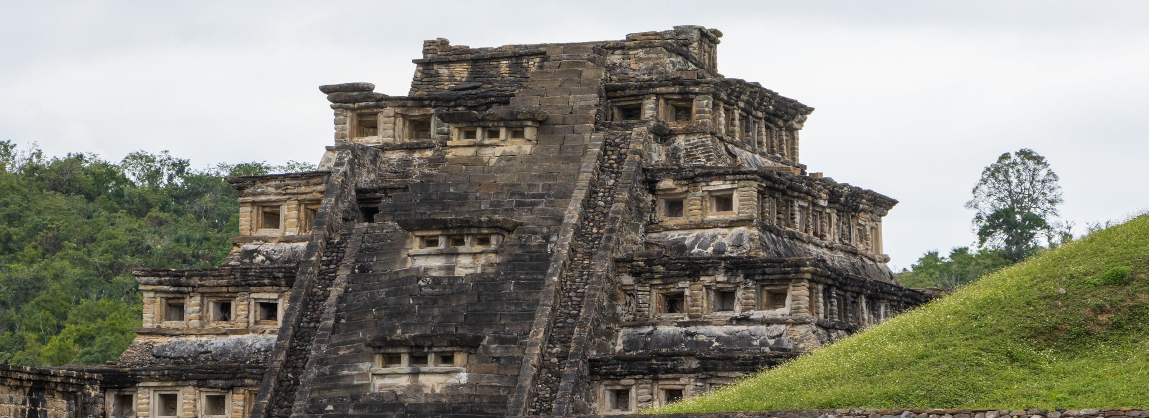

RECOMENDACIONES
Desayunen antes de salir a los tours o lleve snacks y bebidas. Llevar repelente para mosquitos, bloqueador solar, sombrero o gorra para protegerse del sol. En los lugares que visitaremos encontraremos artesanías, agua y otras amenidades a la venta, recuerden llevar efectivo. Utilizar ropa y calzado cómodos y frescos para que disfruten su tour.

NOTAS IMPORTANTES:
- Salidas garantizadas mínimo 2 personas. Si viaja un pasajero solo favor solicitar precio.

- Los horarios son aproximados y dependen de las condiciones climatológicas y del tráfico en carretera.

- Cualquier servicio no utilizado no aplica para reembolso.

- Considerar que las habitaciones triples o cuádruples constan de 2 camas matrimoniales.

- Precios sujetos a disponibilidad.

- Aplican suplementos en días festivos, puentes, semana santa, navidad y año nuevo.

- El orden de los tours y actividades se puede modificar para una mejor operación del paquete.

- Para los tours que no tienen recogida en el hotel el pasajero debe trasladarse por su cuenta del hotel al punto de salida de los tours y viceversa.

- Personas mayores de 70 años aplica suplemento en el seguro. Favor revisar con su ejecutivo.

